**Шило Антон Андреев (Szyło Antoni)**

12 сентября 1809 г – крещение (НИАБ 136-13-894, лист 75об, №44/1809-р (ориг)).

**НИАБ 136-13-894:** Лист 75об. **Метрическая запись №44/1809-р (ориг).**

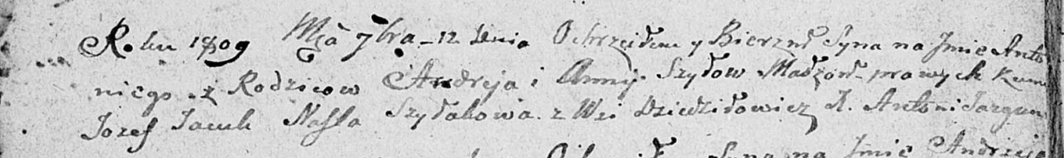

Дедиловичская Покровская церковь. 12 сентября 1809 года. Метрическая запись о крещении.

Szyło Antoni – сын родителей с деревни Дедиловичи.

Szyło Andrzey – отец.

Szyłowa Anna – мать.

Jacuk Jozef – кум.

Szyłakowa Nasta – кума.

Jazgunowicz Antoni – ксёндз.